ACO Oleopator NS40 SF4000
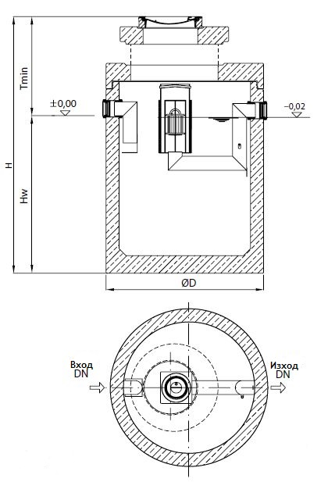

Текст за спецификации
Коалесцентен сепаратор за нефтопродукти
С вградена калова яма
От високоякостен стоманобетон със стандартно защитно вътрешно покритие
Клас I, съгласно БДС EN 858:2003 (<5mg/l)
Клас на натоварване на капака D400, съгласно
БДС EN 124:2003
За монтаж под земя в зони с интензивно транспортно натоварване
Дебит 40 l/s
Височина H 3105 mm
H_{w} 2075 mm
T_{min} 1030 mm
Ø D 2440 mm
Тегло 8850 kg
DN 300 mm
Обем утайка 4000 l
Обем масла 1350 l

